**Actividad 3: (valor 2/10 parcial)**

Considere el ejemplo anterior y diseñe un circuito de acondicionamiento para una galga extensiométrica BF350-3AA de 349.8Ω sin deformación y 600Ω con deformación máxima. Su circuito deberá alimentarse con V = 5v y obtener un voltaje de 3.3v en máxima deformación

Entregar: Cálculos, esquemático del circuito y simulaciones

Solución

A partir del ejemplo anterior , encontraremos la manera de acondicionar la curva de voltaje de circuito para que cuando la resistencia galga extensiométrica tengo un valor mínimo en su caso sin deformación de 349.8 ohms el valor del voltaje será 0v, mientras tanto cuando tenga un valor máximo o deformación máxima de 600 ohms el voltaje será de 3.3v.

Debemos considerar que se utiliza la placa esp32 para la digitalización del valor del sensor y tratar datos, almacenándolos y tomando decisiones.

Para comenzar a hacer el puente de Wheatstone este nos permitirá de una mejor manera acondicionar la señal de tal manera que sea 0v en el con el valor de cualquier resistencia en el circuito especificado.

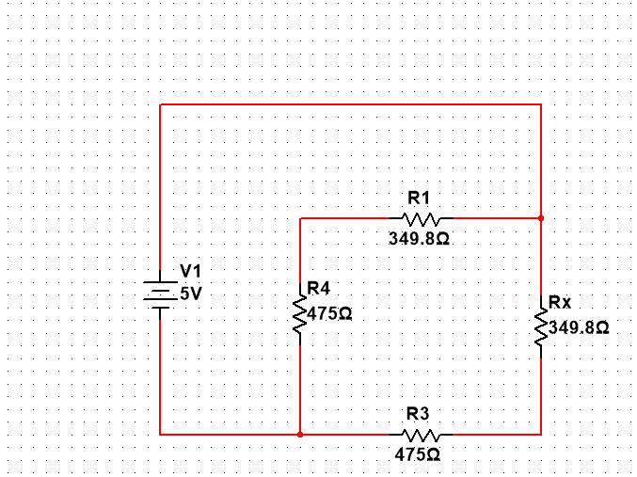

Las salidas de voltaje nos quedan de la siguiente manera:

$$VPuente\left(349.8Ω\right)=0 V$$

$$VPuente\left(600Ω\right)=670.183 mV$$

Con esto ya acondicionamos la señal para que cunado la resistencia del sensor sea la mínima nos dé como salida $0v$.

cuando el valor de la resistencia es la máxima, da un voltaje muy pequeño, lo cual es fácil de resolver, pues con un amplificador de instrumentación podemos resolver esto.

$$V_{out}\left(0 V\right)=0 V$$

$$V_{out}\left(670.183 mV\right)=3.3 V$$